数学建模 F 题统一建模论文
语料质量评分与大模型训练标度律
本文将问题一的语料质量评分、成分配比建模与问题二的参数规模标度律放在同一数据边界下讨论。核心结论是：质量指标总体同向，极端冲突只占少数；The Pile Loss 与 Pythia val_loss 保持分开；B1 采用无截距标度律，Q_score 按噪声缺陷率进入非对称质量项，配比接口暂作为可识别性明确的下一步模型。

摘要
第一问以 A1 全局 ECDF 将 22 个质量信号映射到 (0,1]，按教育、可读性、推理、清洁和结构五组等权构造文档质量分 Q，并以 CRITIC、熵权和长度加权作敏感性分析。A1 的逐域独立置换零分布均值为约 55.7%，实测 A1、A2、A3 的域等权 P75/P25 冲突率为 42.6%、53.7%、47.9%，均处于零分布下侧；P90/P10 主口径下 A1 约 9.1%。因此质量维度总体同向，冲突只属少数情形。配比部分闭合到单纯形并用零值乘性替换和 Helmert ILR，13 个 Loss 域独立建模；线性 Ridge、二次交互和指数 Data Mixing Laws 的宏平均 R² 分别为 0.7641、0.8628 和 0.8688，CV 选型宏平均 R² 为 0.8896。
第二问以 B1 的完整 N-D 网格为主，采用 L=A N^-alpha+B D^-beta，先固定 beta=0.2799 再加先验惩罚局部松弛。B6--B8 中 Q_score 与 Loss 同向，故用 L=A N^-alpha+B D^-beta+gamma Q_score^theta，gamma、theta>0；这保证质量提升时损失下降，并在质量趋于完美时退化为经典标度律。跨语料仿射桥接只作为可检验假设，High 层配对仅 7/75 条，当前不可稳定识别。

1 问题重述与数据边界
问题一要求从多维文档质量信号得到域级质量分，识别指标冲突，并解释不同语料配比对 The Pile 验证 Loss 的影响。问题二要求在 Pythia/Cerebras 等 B 表上建立参数量 N、数据量 D 与验证 Loss 的标度关系，并检验质量变量和配比接口的边际意义。A 表 Loss 是 The Pile 验证集交叉熵，B 表 val_loss 是 Pythia 自有验证集，二者不直接混算。A12--A15 是估算数据，A2/A3 含有 A1 的子样本，B9/B10 是超百亿规模情景外推。
A1 含 51230 条记录、7 个文档域；问题一的 Loss 配方为 17 个组成域，其中只有 13 个域有对应 Loss。当前 Qbar 接口只有 3 个域有文档级质量观测，14 个域采用总体中位数插补，故 Qbar 作为弱证据的场景量，不被解释为已识别的因果质量变量。

2 假设与符号
符号 | 定义
p | 17 维配比，闭合后满足 sum p_i=1
z(p) | 16 维 Helmert ILR 坐标，零值先乘性替换
Q | A 表文档质量分，严格落在 (0,1]
Q_score | B6--B8 原生噪声缺陷率，越大表示缺陷越多
N,D | 参数量和训练数据量，单位沿用 B 表
L | 逐域验证 Loss；不对 13 个原始 Loss 取算术平均作为因变量
假设包括：质量指标的方向先按指标协议统一，再用 A1 经验 CDF 标准化；配比效应是单纯形上的相对替代；跨数据集 Loss 只有在有共同验证集或配对观测时才允许标定；所有外推结论均与实测实验分开。

3 第一问 质量评分与冲突检验
每个指标先按 A1 全局 ECDF 映射到 (0,1]，再在五个语义组内取均值，主评分为五组等权均值。CRITIC 权重用于相关性和离差敏感性，熵权只作对照，长度权重只改变文档贡献口径。三套权重的完整结果见 quality_weight_comparison.csv；排序稳定性见 q_domain_rank_stability.csv。
dataset | threshold | observed_macro_conflict_rate | null_mean | null_sd | null_q025 | null_q975 | permutation_p_lower | interpretation
A1 | P75/P25 | 0.4255 | 0.5561 | 0.0048 | 0.5467 | 0.5651 | 0.0010 | observed rate is below independent-group baseline
A2 | P75/P25 | 0.5366 | 0.5566 | 0.0031 | 0.5506 | 0.5626 | 0.0010 | observed rate is below independent-group baseline
A3 | P75/P25 | 0.4791 | 0.5567 | 0.0009 | 0.5549 | 0.5583 | 0.0010 | observed rate is below independent-group baseline
冲突定义为同一域内至少一组位于上尾、另一组位于下尾。置换检验在域内独立打乱五组列，保持每组经验分布和域样本量，重复 1000 次。实测冲突率低于独立基准，支持“各维本质同向、冲突只属少数情形”；因此不再把冲突写成普遍现象。主口径采用 P90/P10，A1 约 9.1%，扩展集分别约 13.8% 和 11.3%。
dataset | threshold | observed_macro_conflict_rate | n_domains | n_records | interpretation
A1 | P90/P10 | 0.0909 | 7 | 51230 | extreme-tail conflict sensitivity
A2 | P90/P10 | 0.1376 | 1 | 17523 | extreme-tail conflict sensitivity
A3 | P90/P10 | 0.1134 | 1 | 203752 | extreme-tail conflict sensitivity
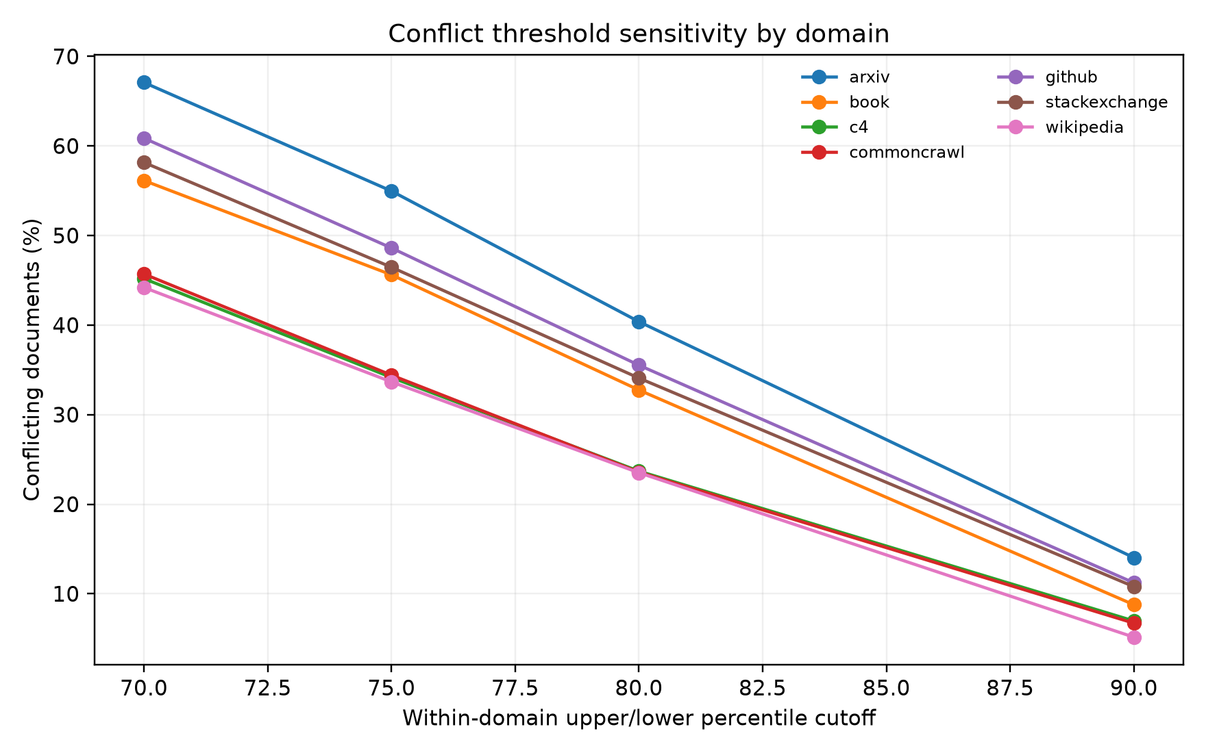
图 1 冲突率的阈值敏感性
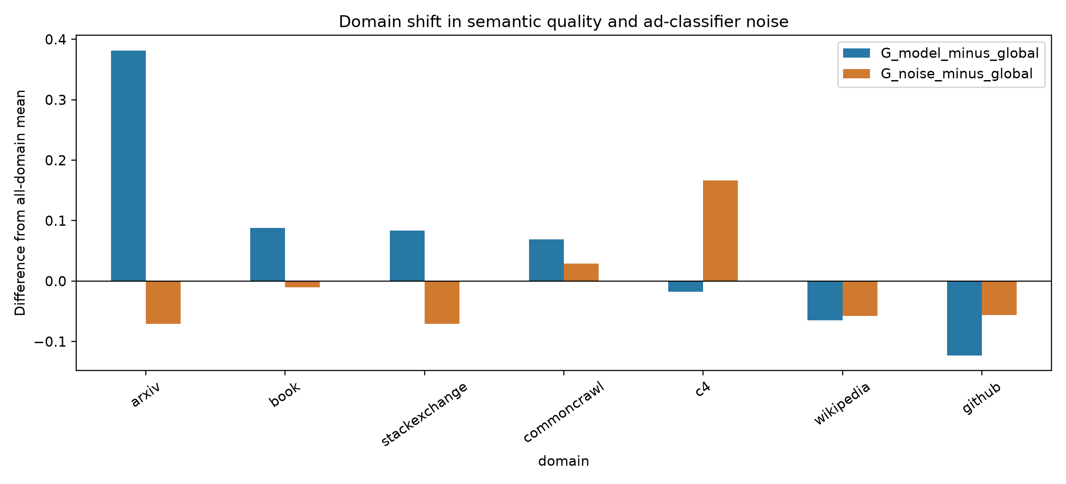
图 2 语义质量与广告分类器信号的域偏移
分类器诊断将 ModernBERT、FineWeb-Edu、Qurater 聚合为 G_model，将结构统计聚合为 G_struct，并以 G_noise=1-ad_en 表示清洁方向。arxiv 与 stackexchange 的高教育/高广告共现是风险证据，支持门控或降权，不足以在没有人工真值时宣称误判率。全部 22 指标直接聚合会显著提高尾部冲突率，说明五组语义聚合是稳健性而非唯一性选择，敏感性表见 conflict_all22_sensitivity.csv。
Qbar(p)=sum_i p_i Q_i* 仅是跨域场景接口。中位数插补把 14 个域的质量设为同一值，导致 Qbar 方差相对只观测域重闭合口径降低 91.4%；因此在论文结论中降级为弱证据。
n_domains | n_observed_domains | n_median_imputed_domains | median_imputation_value | Qbar_variance_with_imputation | Qbar_variance_observed_only_reclosed | variance_loss_fraction_vs_observed_only | interpretation
17 | 3 | 14 | 0.5425 | 0.0027 | 0.0316 | 0.9143 | Q_bar is weak evidence because most domains lack document-level quality observations

4 第一问 配比与逐域 Loss 模型
配比先行闭合，再做零值乘性替换 delta，并用 Helmert 正交基得到 z(p)。对 13 个有 Loss 的域分别拟合 L_d=beta_0d+z(p)^T beta_d、二次交互 Ridge 和 L_d=c_d+k_d exp(t_d^T p)。ILR 系数是对数对比，表示相对替代：提高某域比例必然从其他域挪出，不能理解为绝对效应。
model | r2 | spearman
data_mixing_exponential | 0.8688 | 0.9682
linear_ridge | 0.7641 | 0.8854
quadratic_interaction_ridge | 0.8628 | 0.9399
二次交互模型使用正则化并由交叉验证选择强度，样本只有 512 组配方，交互项只用于受约束的非加性诊断。65 条二阶差分来自独立检验集上的模型预测，不能拔高为实验观测的协同或互补机制。
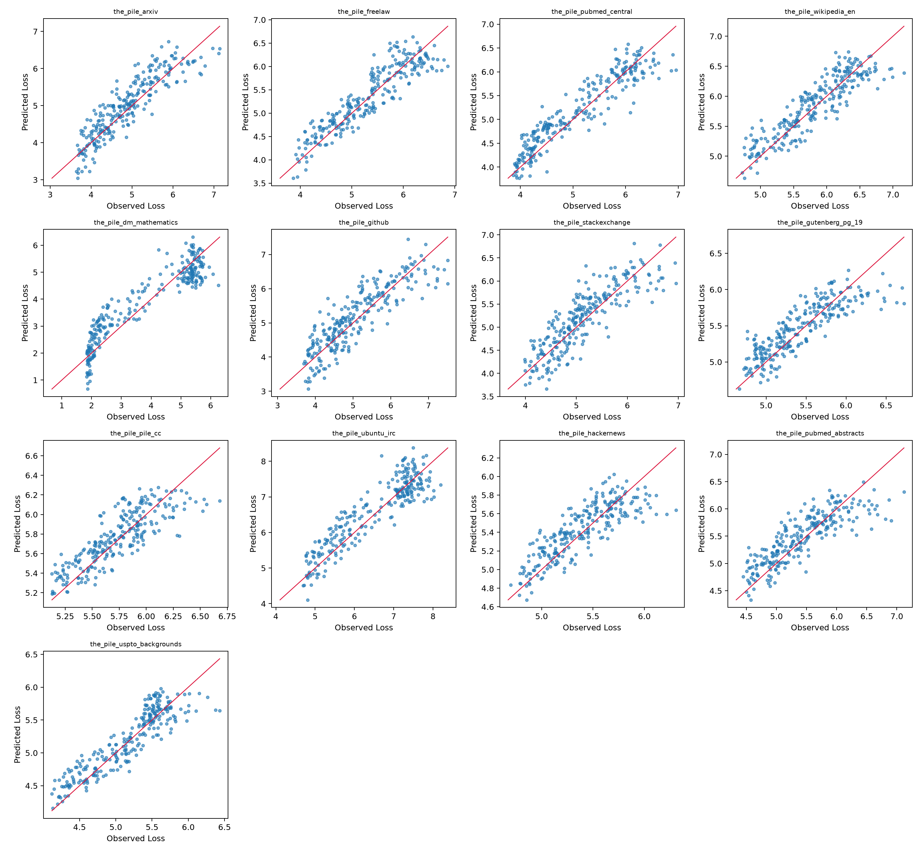
图 3 逐域预测值与实测 Loss
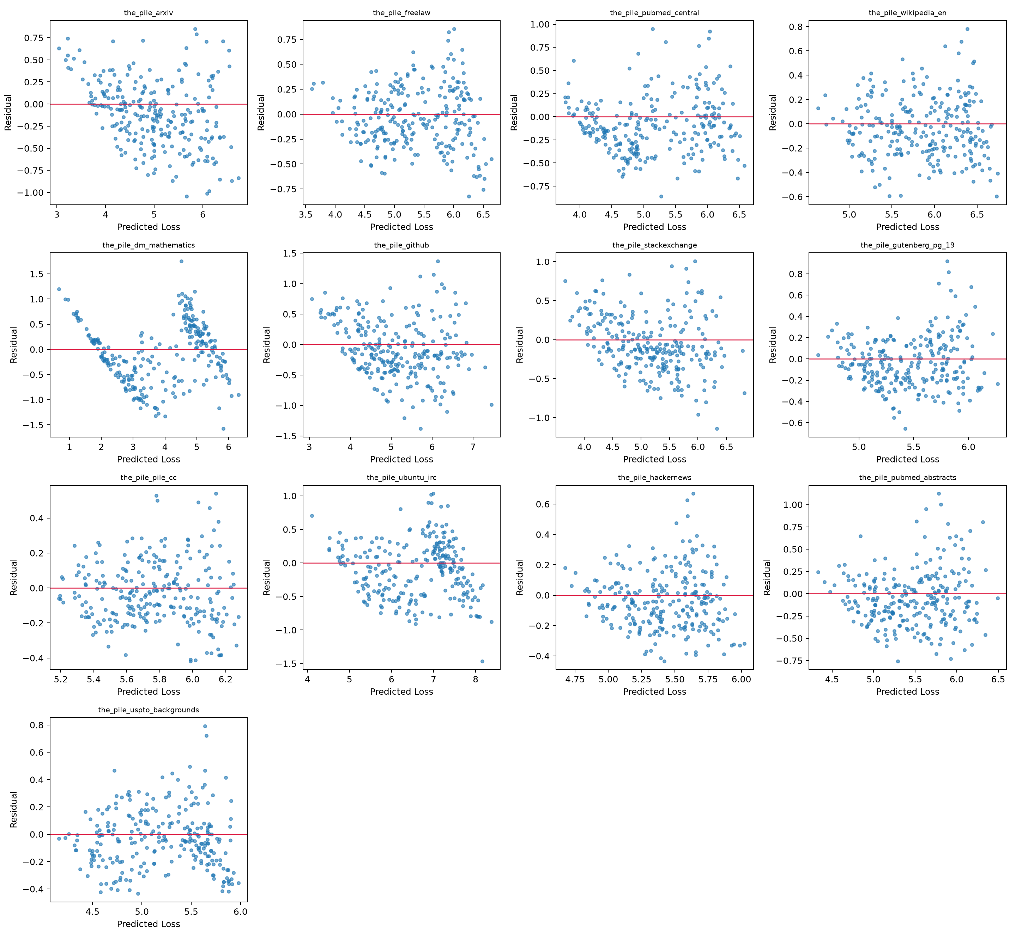
图 4 逐域残差
A12--A15 的 63 个配方与训练配方重合，因而只能诊断估算数据的跨尺度排序和乘性生成结构，不能作为独立实验。反演得到 gamma(10B) 与 gamma(70B) 的 pooled Pearson r=0.9997，但 gamma 与 1M Loss 的相关为 0.3591，真实 1M 到 60M 对照为 -0.1563；因此不能把人工耦合 r>0.90 写成已证实规律。
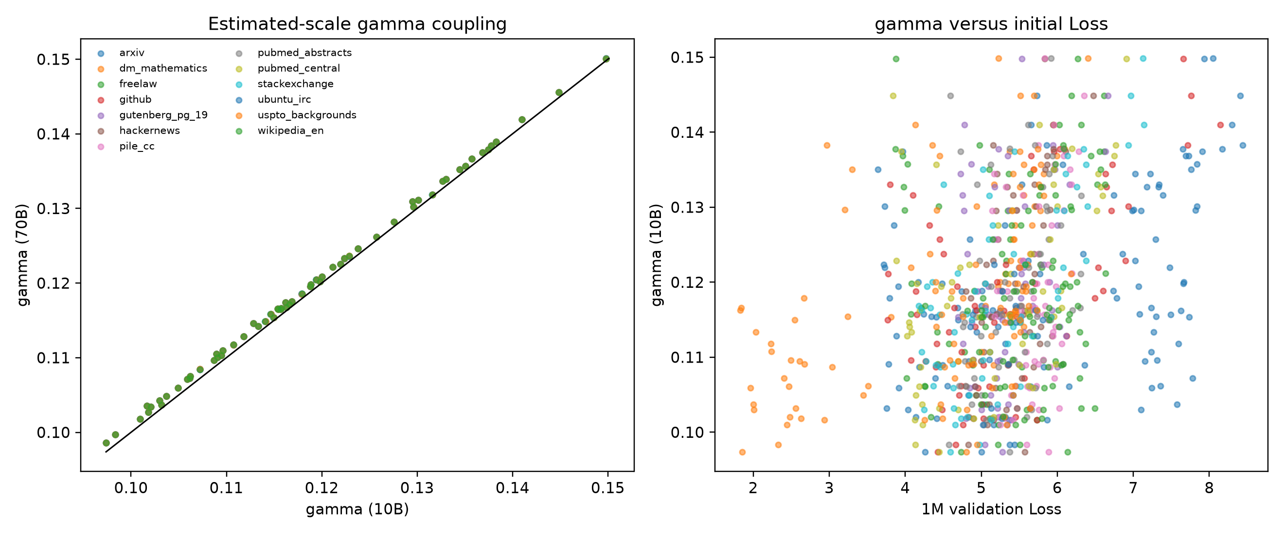
图 5 估算标度指数的耦合与真实对照

5 第二问 经典标度律与物理纠偏
B1 为 8 个 N 乘 147 个 D 的完整无重复解析网格。经典式取消独立截距：L=A N^-alpha+B D^-beta。beta 先固定为 B1 先验 0.2799，再在第二阶段以 lambda=10 的惩罚局部松弛；该流程切断 c 与 A/B 的尺度互相抵消，并报告 beta 的偏离而非虚构额外泛化能力。
parameter | value | fit_stage | ci_low | ci_high
A | 2.0824 | stage2_beta_relaxed | 2.0545 | 2.0983
B | 1.2552 | stage2_beta_relaxed | 1.2317 | 1.2876
alpha | 0.0661 | stage2_beta_relaxed | 0.0650 | 0.0673
beta | 0.2762 | stage2_beta_relaxed | 0.2648 | 0.2827
beta_prior_B1 | 0.2799 | stage1_fixed_and_stage2_penalty
beta_penalty_lambda | 10.0000 | stage2_penalty
dataset | data_status | n | r2 | mae | rmse | spearman
B2_Cerebras | semi_external_real_family | 1029 | -5.0603 | 1.1768 | 1.2418 | 0.7486
B4_cross_family | real_cross_family | 57 | 0.5848 | 0.2523 | 0.2999 | 0.9835
B5_published | real_literature | 44 | 0.7805 | 0.1504 | 0.1783 | 0.9034
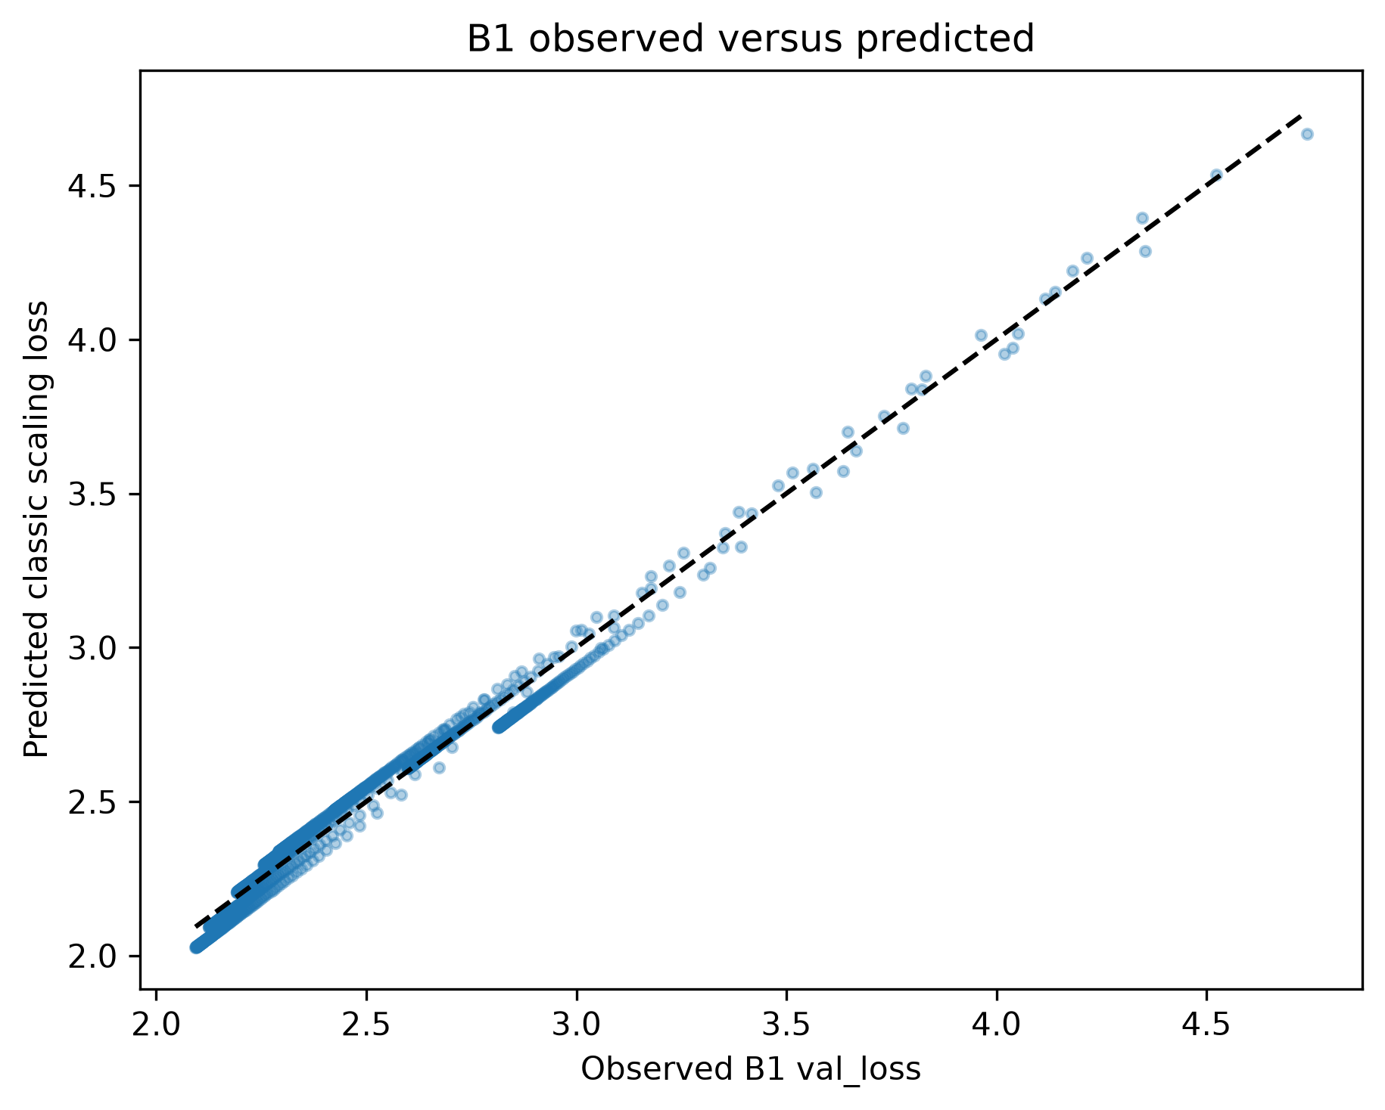
图 6 B1 观测与无截距标度律预测
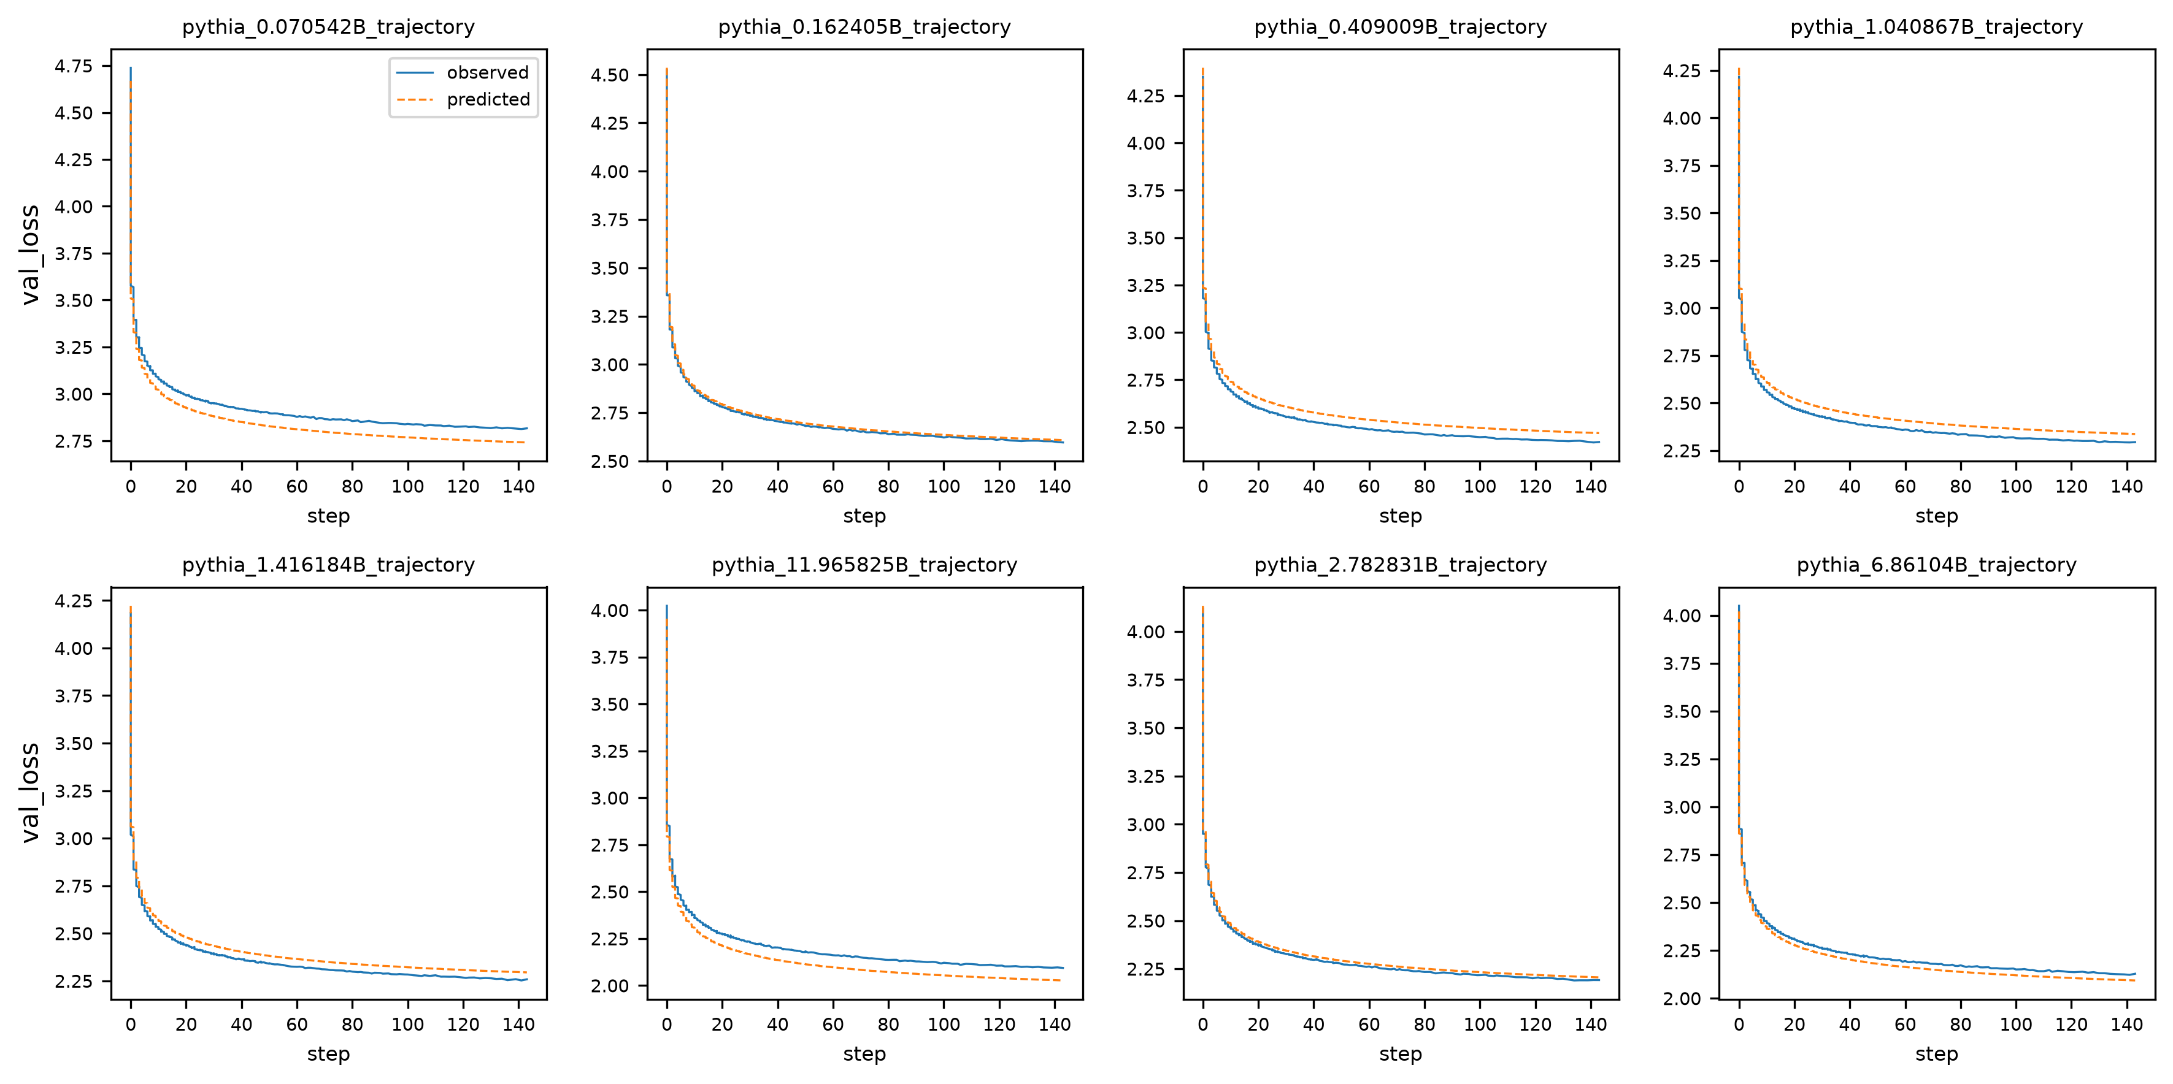
图 7 B3 轨迹验证
B6--B8 的 Q_score 与 Loss 正相关，实测 ∂L/∂Q_score 全部为正。由于 1-Q_score 与 |Q_score-1| 只是保号仿射变换，镜像不能翻转方向。采用非对称缺陷项 L=A N^-alpha+B D^-beta+gamma Q_score^theta，gamma、theta>0，则 ∂L/∂Q_quality<0；Q_quality 趋近 1 时缺陷项趋零，自动退化为经典 N-D 标度律。
lambda | A | B | gamma | alpha | beta | theta | beta_prior_B1 | gamma_ci_low | gamma_ci_high | theta_ci_low | theta_ci_high | equivalent_sample_multiplier_ci_low | equivalent_sample_multiplier_ci_high | r2 | mae
0.0000 | 0.8105 | 0.5638 | 1.5163 | 0.2336 | 0.2613 | 1.0872 | 0.2762 | 1.4337 | 1.5989 | 0.9290 | 1.2455 | 0.4150 | 0.4856 | 0.5895 | 0.3857
0.1000 | 0.8106 | 0.5638 | 1.5163 | 0.2336 | 0.2615 | 1.0872 | 0.2762 | 1.4337 | 1.5989 | 0.9290 | 1.2454 | 0.4138 | 0.4841 | 0.5895 | 0.3857
1.0000 | 0.8107 | 0.5639 | 1.5163 | 0.2335 | 0.2615 | 1.0872 | 0.2762 | 1.4339 | 1.5987 | 0.9293 | 1.2450 | 0.4126 | 0.4860 | 0.5895 | 0.3857
10.0000 | 0.8111 | 0.5641 | 1.5165 | 0.2334 | 0.2625 | 1.0868 | 0.2762 | 1.4352 | 1.5978 | 0.9314 | 1.2422 | 0.4147 | 0.4826 | 0.5895 | 0.3857
form | r2 | mae | max_abs_prediction_difference_vs_centered
centered Q_score | 0.6043 | 0.3770 | 0.0000
mirrored |Q_score-1| = 1-Q_score | 0.6043 | 0.3770 | 0.0000
lambda 敏感性中参数变化很小，说明惩罚梯度平坦，实际结果主要由 B1 先验和数据结构决定；选择模型的首要依据是物理符号正确，而不是追求 R² 提升。低端 Q_score=0.05/0.10 的配对检验显示存在与 N 相关的截断和饱和，故局部反常不解释为质量方向翻转。
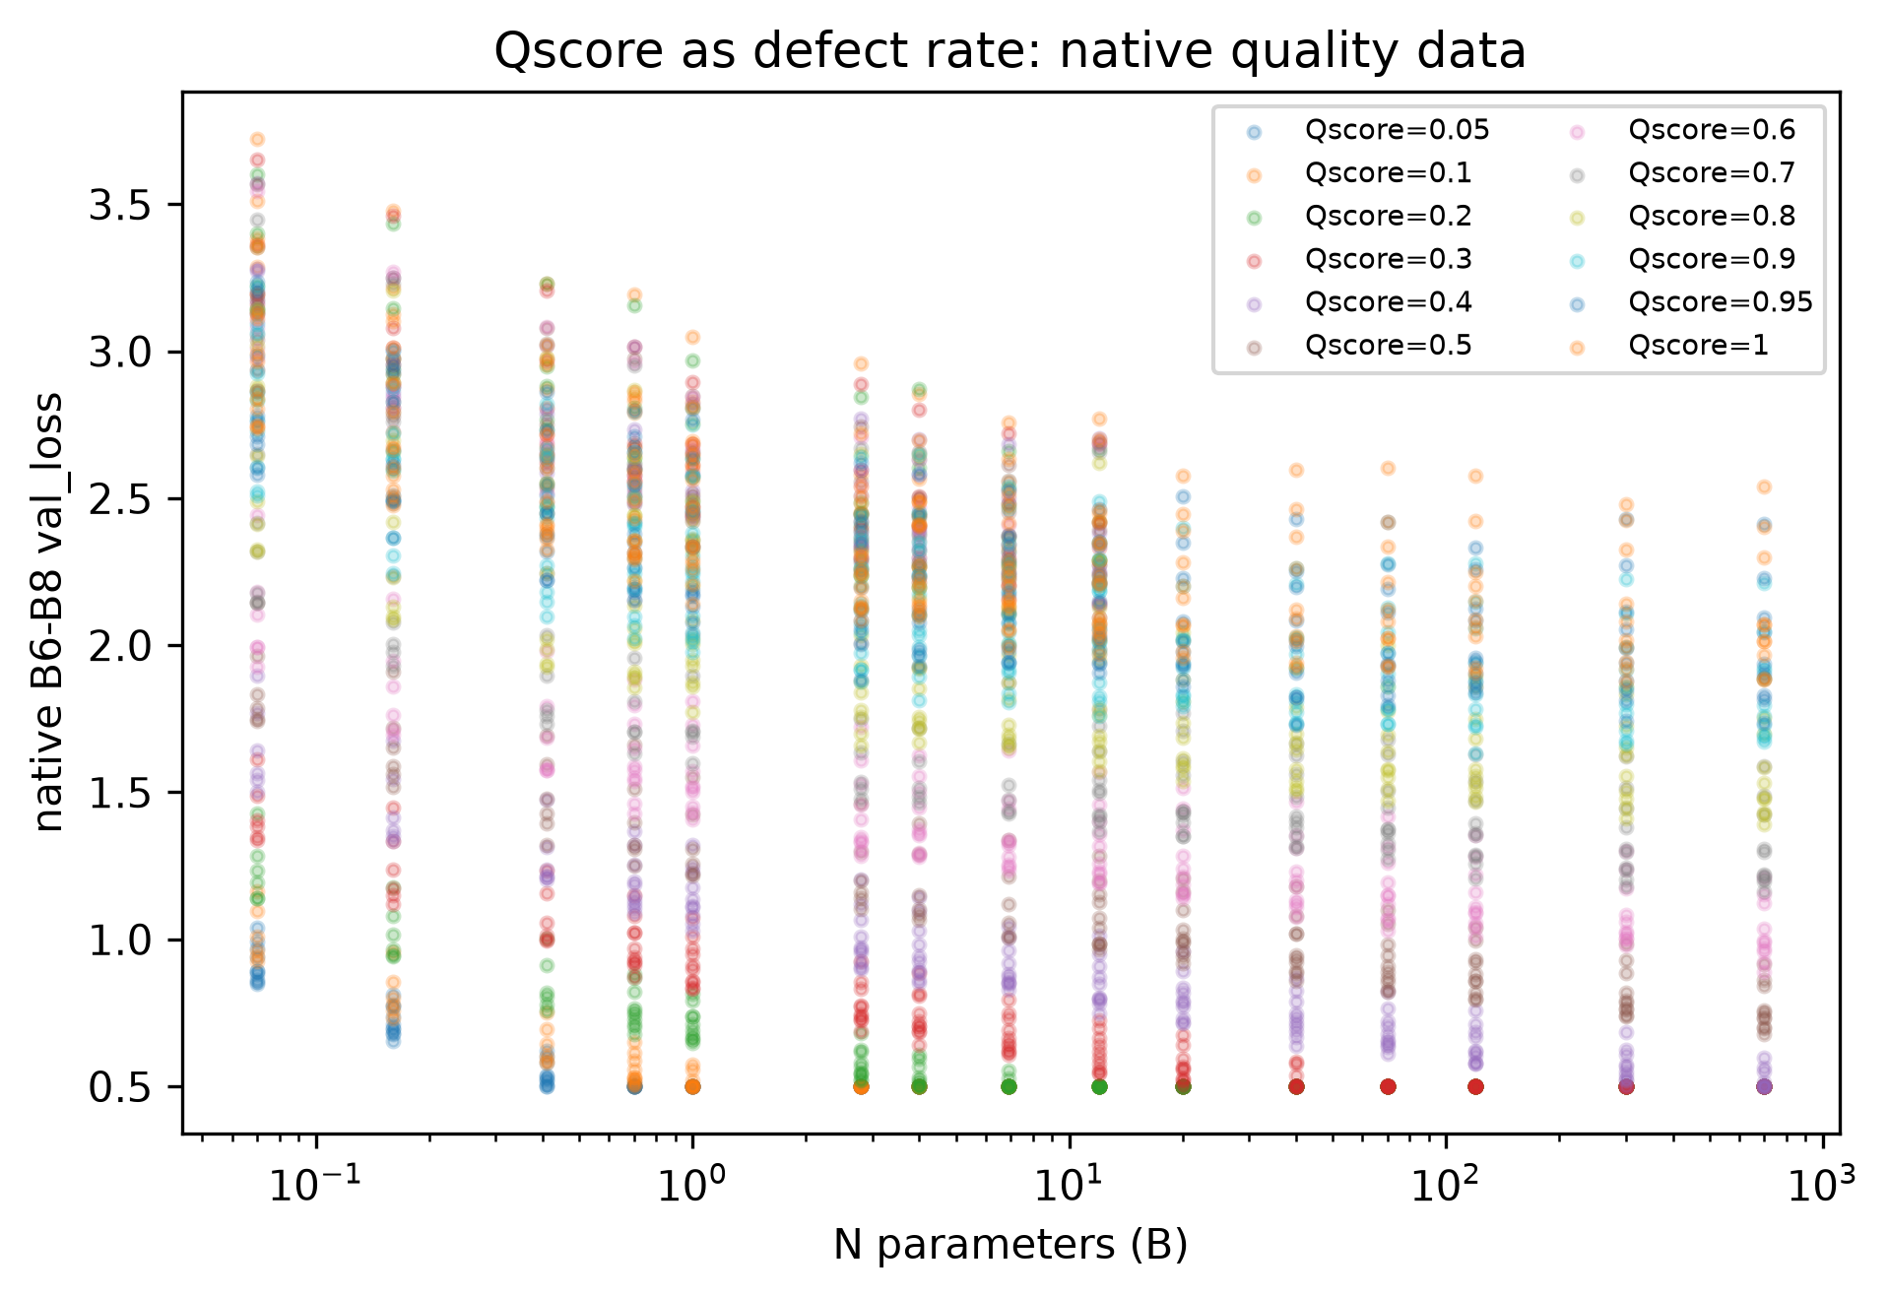
图 8 Q_score 缺陷率与验证 Loss

6 第二问 MRTS 与配比接口
对 L(N,D,Q,p) 做全微分并施加 sum_i dp_i=0，得到 dL=(∂L/∂lnN)dlnN+(∂L/∂lnD)dlnD+(∂L/∂Q)dQ+sum_i(∂L/∂p_i)dp_i=0。质量提升 0.1 时，参数倍数 exp(Delta ln N) 小于 1；其倒数是单靠增加参数获得同等降损所需的倍数。完整 N-D 网格的中位数和四分位区间见 MRTS 汇总，不用单点结论替代整体波动。
quantity | min | Q1 | median | Q3 | max
dL_dQ_quality | -1.5043 | -1.5043 | -1.5043 | -1.5043 | -1.5043
dL_dlnN | -0.3517 | -0.2473 | -0.1811 | -0.1420 | -0.1060
elasticity_N | -0.1661 | -0.1448 | -0.1276 | -0.1069 | -0.0810
delta_ln_N | -1.4186 | -1.0683 | -0.8319 | -0.6135 | -0.4277
delta_N_percent | -75.7953 | -65.4656 | -56.4586 | -45.7755 | -34.8013
parameter_multiplier_for_quality_plus_0_1 | 0.2420 | 0.3453 | 0.4354 | 0.5422 | 0.6520
parameter_reduction_percent | 34.8013 | 45.7755 | 56.4586 | 65.4656 | 75.7953
parameter_increase_multiplier_for_same_gain | 1.5338 | 1.8496 | 2.2987 | 2.9262 | 4.1314
N_equiv_B | 0.0460 | 0.1851 | 0.5325 | 1.2544 | 2.8963
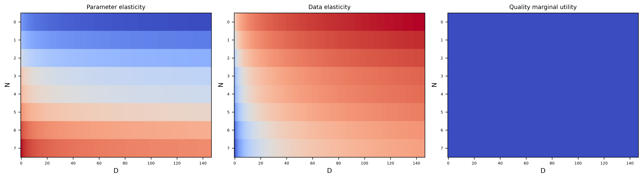
图 9 参数弹性、数据弹性和质量边际效用
配比的工程接口写为 D_eff=D·Qbar^kappa·phi(p)。当前没有配方级 Q 与 B6--B8 Loss 的共同配对观测，因此 p 尚未进入联合可识别模型；识别需要同时变化的 N、D、p 以及同一验证集上的 Loss。问题一导出的 65 条二阶非加性只作为条件模型量。
n_effects | positive_share | min | median | max | effect_source | interpretation
65 | 0.5538 | -0.1181 | 0.0250 | 0.2487 | independent test quadratic model | model-conditional nonadditive increment; not an experimental causal interaction
tier | n | u | v | r2 | F | p_value | ci_width_u | identifiability
all | 75 | -20.4169 | 62.9609 | 0.2601 | 25.6640 | 0.0000 | 16.0644 | descriptive
High | 7 | -0.8817 | 7.6717 | 0.1580 | 0.9381 | 0.3773 | 4.6799 | weak; High tier is 7/75
Medium | 68 | -19.1846 | 61.4337 | 0.2525 | 22.2942 | 0.0000 | 16.2245 | descriptive
跨语料假设为 L_Pile=u L_Pythia+v。High 层只有 7/75 条同模型同验证集配对，区间宽，当前结论是已提出可检验假设但定量识别不足；B9/B10 只用于超百亿外推的情景敏感性。

7 模型评价与推广
评价时严格分开同尺度绝对 Loss、跨尺度绝对误差和排序相关。问题一的 1M 到 1M 测试宏平均 R² 约 0.7641，跨到 60M 与 1B 时绝对 R² 显著恶化而秩相关仍较高，说明绝对 Loss 不宜跨尺度迁移、相对排序更稳定。问题二的 B1 网格结果是解析识别，不作为外部泛化承诺。
推广时建议将 Qbar 作为弱先验或门控变量，先在有配对观测的子集上估计 kappa 和 phi(p)，再评估其对逐域 Loss 的增量解释。对于新领域，优先报告域内标准化后的排序、替代效应和不确定性，避免把中位数插补的宏观质量标量误读为实验测量。
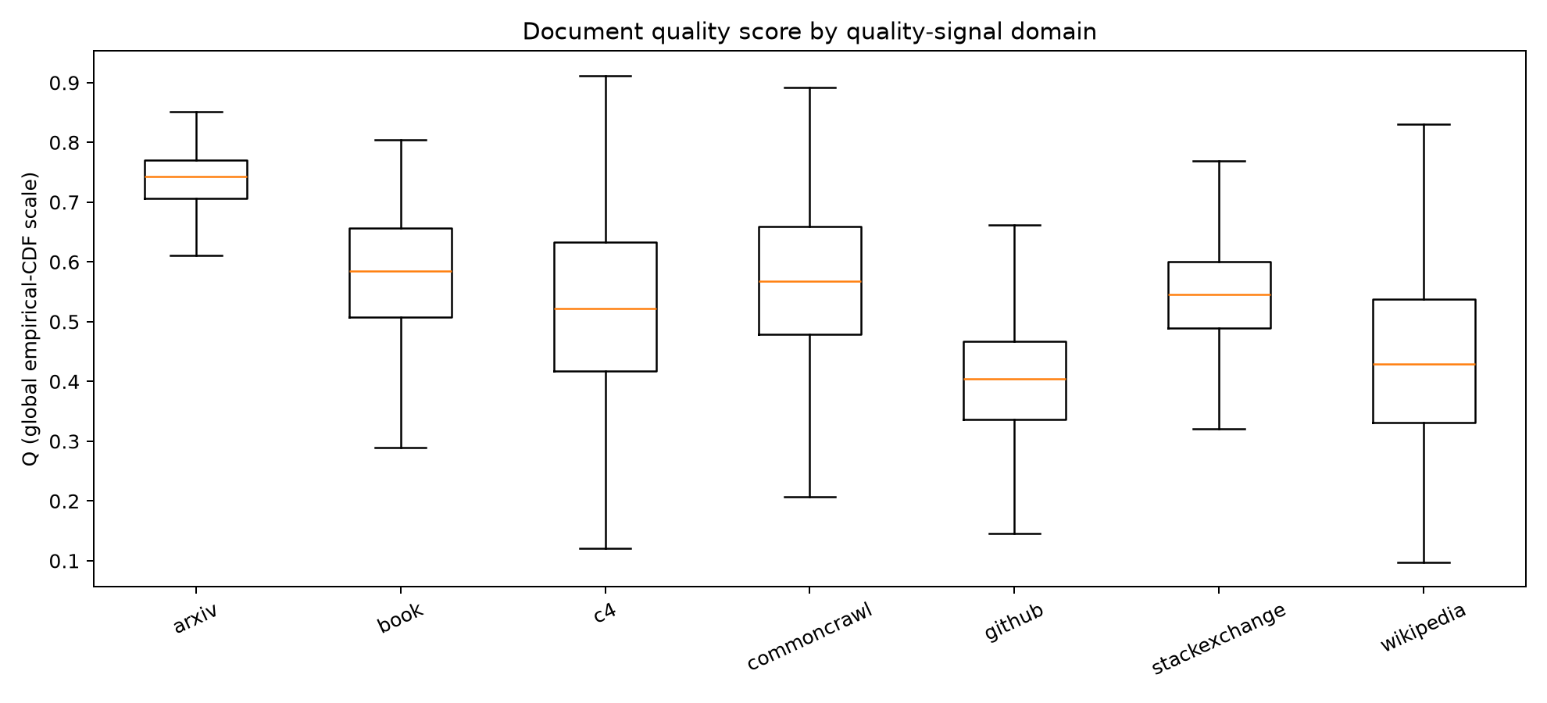
图 10 17 域质量分布和不确定性

参考文献
[1] Aitchison J. The Statistical Analysis of Compositional Data. Chapman and Hall, 1986.
[2] Egozcue J J et al. Isometric logratio transformations for compositional data analysis. Mathematical Geology, 2003.
[3] Kaplan J et al. Scaling Laws for Neural Language Models. arXiv:2001.08361, 2020.
[4] Hoffmann J et al. Training Compute-Optimal Large Language Models. arXiv:2203.15556, 2022.
[5] Data Mixing Laws and RegMix related studies, with model comparison restricted to the supplied A and B attachments.

